950506-1  Условие задачи:  E=149 В w=10000 рад/с  R1=103 Ом R2=35 Ом  R3=43 Ом  Классич. метод:L=23 мГн C=0,74 мкФ  Операт. метод:L=25 мГнC=1,32 мкФ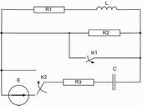 | 950506-2  Условие задачи:  E=146 В w=10000 рад/с  R1=103 Ом R2=17 Ом  R3=37 Ом  Классич. метод:L=21 мГн C=0,62 мкФ  Операт. метод:L=39 мГнC=1,18 мкФ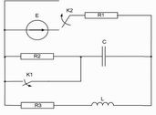
950506-3  Условие задачи:  E=141 В w=10000 рад/с  R1=82 Ом R2=41 Ом  R3=20 Ом  Классич. метод:L=38 мГн C=0,93 мкФ  Операт. метод:L=31 мГнC=1,34 мкФ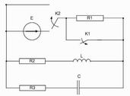 | 950506-4  Условие задачи:  E=79 В w=10000 рад/с  R1=100 Ом R2=26 Ом  R3=20 Ом  Классич. метод:L=40 мГн C=0,88 мкФ  Операт. метод:L=34 мГнC=0,67 мкФ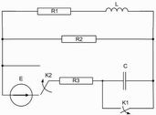
950506-5  Условие задачи:  E=129 В w=10000 рад/с  R1=87 Ом R2=39 Ом  R3=17 Ом  Классич. метод:L=39 мГн C=0,56 мкФ  Операт. метод:L=20 мГнC=0,76 мкФ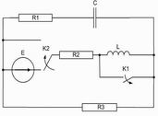 | 950506-6  Условие задачи:  E=94 В w=10000 рад/с  R1=95 Ом R2=32 Ом  R3=39 Ом  Классич. метод:L=25 мГн C=0,88 мкФ  Операт. метод:L=32 мГнC=1,18 мкФ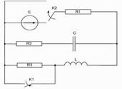
950506-7  Условие задачи:  E=146 В w=10000 рад/с  R1=112 Ом R2=31 Ом  R3=33 Ом  Классич. метод:L=30 мГн C=1,15 мкФ  Операт. метод:L=36 мГнC=0,53 мкФ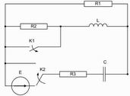 | 950506-8  Условие задачи:  E=137 В w=10000 рад/с  R1=110 Ом R2=24 Ом  R3=35 Ом  Классич. метод:L=25 мГн C=0,64 мкФ  Операт. метод:L=30 мГнC=0,76 мкФ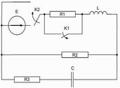
950506-9  Условие задачи:  E=69 В w=10000 рад/с  R1=120 Ом R2=24 Ом  R3=32 Ом  Классич. метод:L=35 мГн C=1,33 мкФ  Операт. метод:L=21 мГнC=1,02 мкФ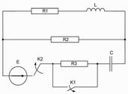 | 950506-10  Условие задачи:  E=80 В w=10000 рад/с  R1=95 Ом R2=25 Ом  R3=43 Ом  Классич. метод:L=38 мГн C=1,03 мкФ  Операт. метод:L=29 мГнC=1,34 мкФ
950506-11  Условие задачи:  E=79 В w=10000 рад/с  R1=78 Ом R2=42 Ом  R3=21 Ом  Классич. метод:L=31 мГн C=1,28 мкФ  Операт. метод:L=33 мГнC=0,55 мкФ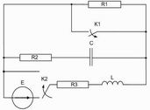 | 950506-12  Условие задачи:  E=80 В w=10000 рад/с  R1=98 Ом R2=20 Ом  R3=39 Ом  Классич. метод:L=40 мГн C=0,72 мкФ  Операт. метод:L=35 мГнC=1,3 мкФ
950506-13  Условие задачи:  E=104 В w=10000 рад/с  R1=77 Ом R2=22 Ом  R3=19 Ом  Классич. метод:L=23 мГн C=0,5 мкФ  Операт. метод:L=38 мГнC=1,5 мкФ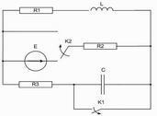 | 950506-14  Условие задачи:  E=136 В w=10000 рад/с  R1=88 Ом R2=18 Ом  R3=41 Ом  Классич. метод:L=38 мГн C=1,04 мкФ  Операт. метод:L=31 мГнC=0,96 мкФ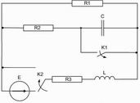
950506-15  Условие задачи:  E=73 В w=10000 рад/с  R1=98 Ом R2=24 Ом  R3=38 Ом  Классич. метод:L=33 мГн C=1,16 мкФ  Операт. метод:L=34 мГнC=0,83 мкФ | 950506-16  Условие задачи:  E=142 В w=10000 рад/с  R1=75 Ом R2=44 Ом  R3=31 Ом  Классич. метод:L=26 мГн C=1,18 мкФ  Операт. метод:L=30 мГнC=0,6 мкФ
950506-17  Условие задачи:  E=61 В w=10000 рад/с  R1=109 Ом R2=26 Ом  R3=38 Ом  Классич. метод:L=40 мГн C=0,72 мкФ  Операт. метод:L=24 мГнC=0,68 мкФ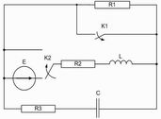 | 950506-18  Условие задачи:  E=67 В w=10000 рад/с  R1=72 Ом R2=42 Ом  R3=37 Ом  Классич. метод:L=33 мГн C=1,31 мкФ  Операт. метод:L=26 мГнC=1 мкФ
950506-19  Условие задачи:  E=52 В w=10000 рад/с  R1=116 Ом R2=22 Ом  R3=32 Ом  Классич. метод:L=25 мГн C=1,38 мкФ  Операт. метод:L=33 мГнC=1,13 мкФ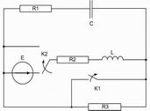 | 950506-20  Условие задачи:  E=73 В w=10000 рад/с  R1=90 Ом R2=29 Ом  R3=18 Ом  Классич. метод:L=35 мГн C=1,12 мкФ  Операт. метод:L=21 мГнC=0,54 мкФ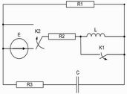
950506-21  Условие задачи:  E=134 В w=10000 рад/с  R1=119 Ом R2=25 Ом  R3=41 Ом  Классич. метод:L=23 мГн C=0,71 мкФ  Операт. метод:L=40 мГнC=1,38 мкФ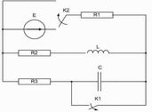 | 950506-22  Условие задачи:  E=100 В w=10000 рад/с  R1=77 Ом R2=38 Ом  R3=39 Ом  Классич. метод:L=37 мГн C=1,18 мкФ  Операт. метод:L=20 мГнC=0,77 мкФ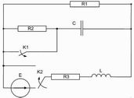
950506-23  Условие задачи:  E=74 В w=10000 рад/с  R1=93 Ом R2=32 Ом  R3=26 Ом  Классич. метод:L=28 мГн C=0,81 мкФ  Операт. метод:L=40 мГнC=1,31 мкФ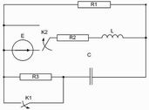 | 950506-24  Условие задачи:  E=83 В w=10000 рад/с  R1=71 Ом R2=31 Ом  R3=32 Ом  Классич. метод:L=32 мГн C=1,14 мкФ  Операт. метод:L=32 мГнC=1,29 мкФ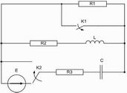
950506-25  Условие задачи:  E=139 В w=10000 рад/с  R1=106 Ом R2=16 Ом  R3=39 Ом  Классич. метод:L=38 мГн C=1,09 мкФ  Операт. метод:L=27 мГнC=0,95 мкФ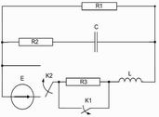 | 950506-26  Условие задачи:  E=94 В w=10000 рад/с  R1=106 Ом R2=23 Ом  R3=25 Ом  Классич. метод:L=29 мГн C=0,8 мкФ  Операт. метод:L=40 мГнC=1,26 мкФ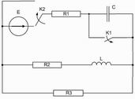
950506-27  Условие задачи:  E=71 В w=10000 рад/с  R1=99 Ом R2=35 Ом  R3=26 Ом  Классич. метод:L=25 мГн C=1,07 мкФ  Операт. метод:L=34 мГнC=0,73 мкФ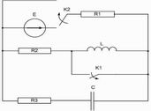 | 950506-28  Условие задачи:  E=145 В w=10000 рад/с  R1=100 Ом R2=42 Ом  R3=26 Ом  Классич. метод:L=32 мГн C=0,84 мкФ  Операт. метод:L=40 мГнC=1,23 мкФ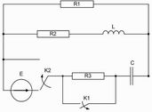
950506-29  Условие задачи:  E=127 В w=10000 рад/с  R1=75 Ом R2=23 Ом  R3=38 Ом  Классич. метод:L=26 мГн C=0,66 мкФ  Операт. метод:L=20 мГнC=0,9 мкФ | 950506-30  Условие задачи:  E=124 В w=10000 рад/с  R1=116 Ом R2=45 Ом  R3=41 Ом  Классич. метод:L=34 мГн C=1,36 мкФ  Операт. метод:L=20 мГнC=0,67 мкФ